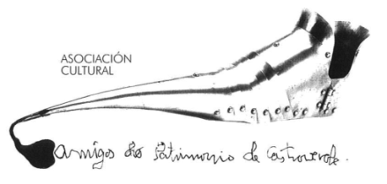 | Asociación Amigos do Patrimonio de Castroverde  CIF 27.329.226; Nº Insc. 8993  Travesía de Montecubeiro, 38 - 27120 Castroverde – Lugo  Tlf. 659 52 39 60  -http://amigosdopatrimoniodecastroverde.gal/  -https://www.facebook.com/Asociación-Amigos-do-Patrimonio-de-Castroverde-929206073837352/  -amigospatrimoniodecastroverde@gmail.com

BREVE RESUMO ROTEIRO FONTE DO TEIXO-PEDRAFITA
Sábado, 10 de San Xoán - Pedrafita

Tal como estaba previsto, pasadas as dez da mañá, logo da recepción por parte da organización do CPI Uxío Novoneira de Pedrafita, partimos desde a praza do Concello para inaugurar o Roteiro Fonte do Teixo. Aínda que a mañá non auguraba boa, xa que tivemos algo de choiva ao comenzo, pouco a pouco foi abrindo o día e logo de chegar ao Cebreiro, breve visita ao lugar e igrexa de Santa María a Real, volta a Pedrafita. De volta e con mellor tempo puidemos ver algún dos lugares que se divisan Barxamaior e a propia Pedrafita entre outros lugares.
De volta refrixerio na Casa da Cultura, agradecer a todos os organizadores e colaboradores a sinalización do Roteiro e a colaboraición nos diferentes aspectos.
Pola tarde, despois do xantar, de volta achegámonos a visitar Os Grobos. A Fraga dos Grobos, lugar digno de visita, con imponentes rochedos no medio dunha vasta e varíada vexetación.

Saúde, Terra, Lingua e Patrimonio

